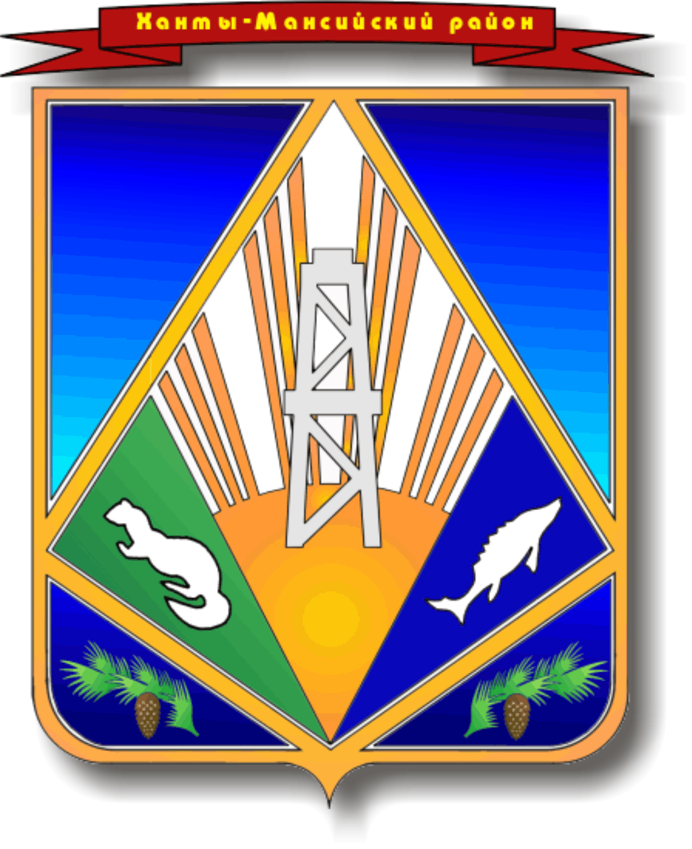

МУНИЦИПАЛЬНОЕ ОБРАЗОВАНИЕ
ХАНТЫ-МАНСИЙСКИЙ РАЙОН
Ханты-Мансийский автономный округ – Югра

ГЛАВА ХАНТЫ-МАНСИЙСКОГО РАЙОНА

П О С Т А Н О В Л Е Н И Е (ПРОЕКТ)

от 00.00.2020 № 00
г. Ханты-Мансийск

О внесении изменений в постановление
главы Ханты-Мансийского района
от 22.12.2016 № 63 «О Межведомственной
комиссии Ханты-Мансийского района
по противодействию экстремистской
деятельности»

В связи с организационно-кадровыми изменениями:
1. Внести в постановление главы Ханты-Мансийского района от 22.12.2016 № 63 «О Межведомственной комиссии Ханты-Мансийского района по противодействию экстремистской деятельности» следующие изменения:
1.1. Приложение 2 к постановлению изложить в следующей редакции:
«Приложение 2
к постановлению главы
Ханты-Мансийского района
от 22.12.2016 № 63

СОСТАВ
Межведомственной комиссии Ханты-Мансийского района по противодействию экстремистской деятельности

Глава Ханты-Мансийского района, председатель Комиссии

Заместитель главы Ханты-Мансийского района по социальным вопросам, председатель комитета по образованию, заместитель председателя Комиссии

Начальник отдела по организации профилактики правонарушений администрации Ханты-Мансийского района, заместитель председателя Комиссии

Консультант отдела по организации профилактики правонарушений администрации Ханты-Мансийского района, ответственный секретарь Комиссии

Начальник 3 отдела службы по Ханты-Мансийскому автономному округу – Югре РУФСБ РФ по Тюменской области, заместитель председателя Комиссии (по согласованию)

Начальник управления по информационным технологиям администрации Ханты-Мансийского района

Руководитель Ханты-Мансийского межрайонного следственного отдела Следственного управления Следственного комитета Российской Федерации по Ханты-Мансийскому автономному округу – Югре (по согласованию)

Начальник МО МВД России «Ханты-Мансийский» (по согласованию)

Начальник линейного пункта полиции в аэропорту г. Ханты-Мансийску (по согласованию)

Главный редактор муниципального автономного учреждения Ханты-Мансийского района «Редакция газеты «Наш район»

Начальник отдела по культуре, спорту и социальной политике комитета по образованию администрации Ханты-Мансийского района

Представитель духовенства Ханты-Мансийского благочиния Ханты-Мансийской епархии (по согласованию)».

2. Опубликовать настоящее постановление в газете «Наш район» и разместить на официальном сайте администрации Ханты-Мансийского района.
3. Контроль за выполнением постановления оставляю за собой.

Глава
Ханты-Мансийского района К.Р.Минулин

